第四章 植物与土壤（知识点串讲）
思维导图
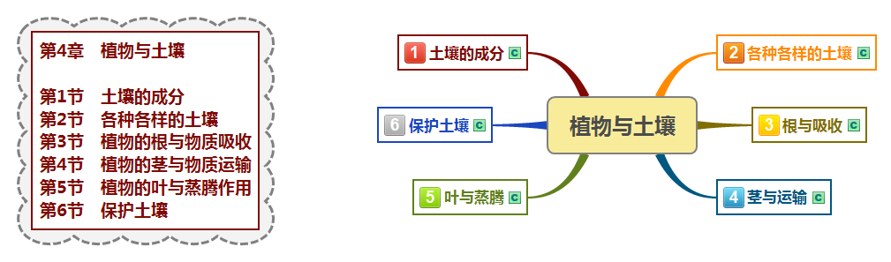
知识详解
知识点一：土壤的成分
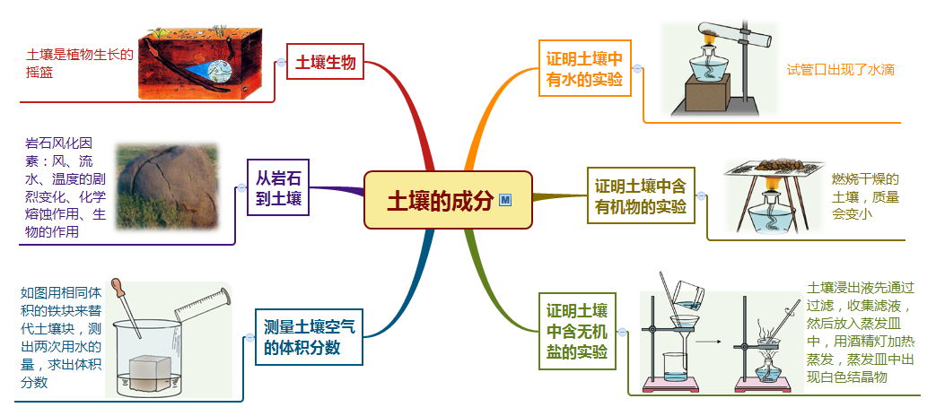
考点一、土壤中的生命与非生命物质
考点精要：土壤生物是指生活在土壤中的各类生物，包括动物、植物、细菌、真菌等。土壤中的非生命物质指土壤中的空气、水分、有机物。
典例1．（2020八下·拱墅期末）为了研究土壤中的非生命物质，小明利用校园花坛中的一些土壤做了如下四个实验，下列有关实验的分析正确的是（ ）
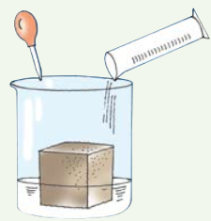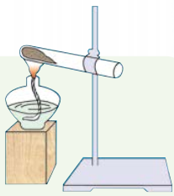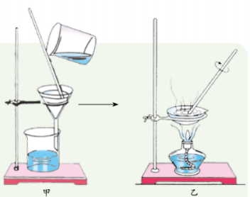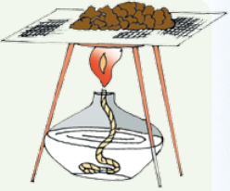
A.用量筒量取一定体积的水，沿烧杯壁缓慢地向烧杯内注水，当快要浸没土壤时，再换用滴管向烧环内注水，直到水把土壤刚好浸没为止。读出注入水的体积可以通过计算大致确定该土壤样品中空气的体枳分数 B.观察到试管壁上有水珠，可以说明土壊中含有水 ​​
C.蒸发皿中出现的残余物是能溶于水且能燃烧的无机盐
D.为检验土壤中是否存在有机物，可以取一定质量潮湿的土壤放在细密的铁丝网上用酒精灯加热，可以观察到土壤颜色发生变化并发现土壤质量减少 ​​
典例2．（2020八下·江干期末）小金同学想证明土壤中存在有机物，并想测定其含量，査阅文献后得知，有机物可以燃烧生成二氧化碳和水，他设计的实验步骤如下：
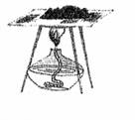
⑴用天平称取少量新鲜土壤，记录质量为M₁；
⑵把他们放在铁丝网上用酒精灯灼烧，如图所示；
⑶用一个干冷的烧杯罩在土壤上，观察发现有________现象；
⑷用涂有澄清石灰水的烧杯罩在土壤上，观察发现有________现象；
⑸待土壤冷却后测得质量为M₂。小金认为有机物的质量就是M₁-M₂同桌小明则认为，该方案考虑不周，需要对其中一个步骤进行修改，请写出修改的内容________

知识点二：各种各样的土壤
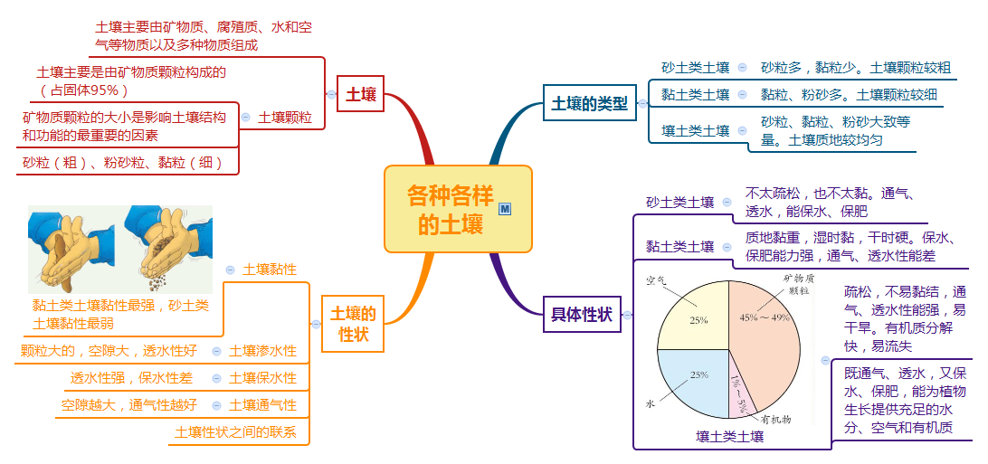
考点一、土壤中的无机盐以及土壤的形成
考点精要：土壤浸出液在培养皿中经过加热蒸发后，发现蒸发皿内有残留物，这证明土壤中有无机盐。构成土壤的物质有固体、液体和气体三类。土壤的固体部分主要由矿物质颗粒和腐殖质组成，其中矿物质颗粒占固体部分的95%左右。岩石在长期的风吹雨打、冷热交替和生物的作用下，逐渐风化变成了石砾和砂粒等矿物质颗粒，最后经过各种生物和气候的长期作用才形成了土壤。
典例1．（2020八下·吴兴期末）2019年1月4日，“玉兔二号”登录月球背面。科学家设想：假如环境条件成熟，要使月球在自然条件下形成类似于地球土壤的月壤，可能需要经过（ ）
①形成原始月壤，积累有机质和养分；②岩石风化；③高等植物生长；④形成矿物颗粒，释放矿物成分；⑤腐殖质不断积累、成熟月壤形成；⑥低等植物着生
A.①②③④⑤⑥ B.②④⑥①③⑤ C.①③⑤②④⑥ D.③⑤⑥④②①

考点二、土壤的结构和类型
考点精要：土壤主要是由矿物质、腐殖质、水和空气等物质以及多种生物组成的，这些成分之间相互影响，并使土壤形成了一定的结构，如：矿物质颗粒较小，土壤的空隙就较少，于是水和空气也就少了。根据土壤中砂粒、粉砂粒和黏粒所占的比例，可将土壤分为砂土类土壤、黏土类土壤、壤土类土壤三种。壤土类土壤是适合大部分植物生长的土壤。
典例1．（2020·上城模拟）下列关于土壤的叙述，正确的是（ ）
①土壤中砂粒含量最多
②土壤中生活着多种动物，而这些动物也会对土壤产生影响
③最适合各种植物生长的土壤是动土
④土壤供给植物所需要的养分，水分，植物使土壤变得更加肥沃
A.①② B.③④ C.①③ D.②④
典例2．（2020八下·青田期末）在《植物的养护》拓展课上，某同学发现，给种植在不同土壤上的植物浇水，渗出的水量是不同的。同学们通过分析后，决定开展不同种类土壤保水能力强弱的探究活动，设计了如图所示的实验装置，并进行了如下研究：
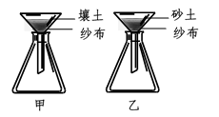
【原理】土壤的保水性能越好，相同情况下，流失的水分就越________。
【器材】锥形瓶、漏斗、纱布、壤土、砂土、量筒等。
【方案】⑴实验中，在两个漏斗中应放入不同种类的土壤，除了浇水量相同外，还要控制相同的量是________。
⑵若通过实验得出壤土的保水性能好的结论，那么观察到的实验现象是________。
⑶实验时，有同学认为通过比较不同小组锥形瓶中水体积的多少，也能判断不同小组间所选用土壤的保水能力，你认为这种方法是否一定可行？________（选填“是”或“否”）。

考点三、各类土壤的性状
考点精要：
土壤名称 | 性状
砂土类土壤 | 疏松，不易黏结；通气、透水性能强，易干旱，有机物分解快，易流失
黏土类土壤 | 质地黏重，湿时黏，干时硬；保水、保肥能力强，通气、透水性能差
壤土类土壤 | 不太疏松，也不太黏；通气，透水，能保水、保肥，宜于耕种
典例1．（2020八下·江干期末）将砂土类土壤、黏土类土壤、壤土类土壤3种土壊分别装在相同的花盆内，然后分别种植2-3株生长状况基本相同的同种植物，浇等量的水，花盆放在阳光下，但不会淋到雨，进行一段时期的实验观察，植物生长情况最好的土壤是（ ）
A.砂土类土壤 B.黏土类土壤 C.壤土类土壤 D.都相同
典例2．某科学兴趣小组为了了解土壤性状与植物生长的关系，开展了以下实验活动：
①取足量的砂粒、粉砂粒和黏粒，分别按一定比例配制成砂土类土壤、黏土类土壤和壤土类土壤。
②将上述三种土壤分装在三个同样大小的花盆内，分别栽培一株大小相近、生长旺盛的同一种植物，相同时间间隔浇等量的水。将花盆放在窗台上，使其照到阳光，但不被雨水淋到，每天观察植物的情况并做好观察记录。
回答下列问题：
（1）实验中为什么要分别栽培三株大小相近的同一种植物？目的是________。
（2）实验中设置“生长旺盛，并能照到阳光”的条件的目的是________。
（3）实验结果是种植在________土壤中的植物生长情况最好，这是因为该土壤________。
（4）你认为该实验可以得出的结论是________。

知识点三：根与吸收
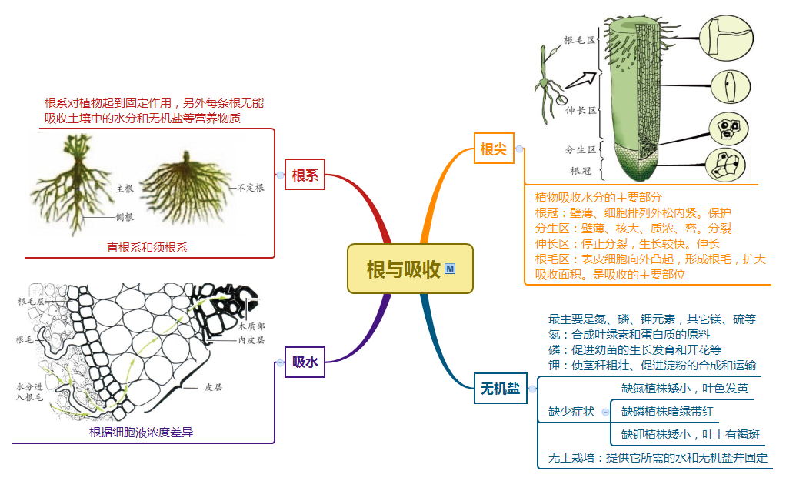
考点一、根的作用
考点精要：
根的作用：①固定植物；②吸收水分和无机盐等。植物的根在土壤中的分布，与植物的种类和外界环境如土壤的结构、肥力、通气状况和水分状况等因素有关。一株植物所有的根合在一起，叫做根系，有明显发达的主根和侧根之分的根系，叫做直根系，没有明显的主侧根之分的根系，叫做须根系，由不定根组成。根尖是植物根吸收水分的主要部位。
典例1．观察植物的根的生长情况图片，请根据要求回答问题。
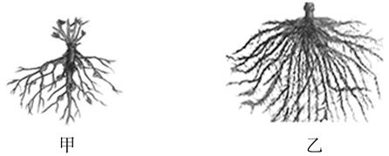
（1）在图甲中的根系是由________根、________根组成，请列举有这种根系的一种植物的名称：________。
（2）在图乙中的根系主要由________根组成，请列举有这种根系的一种植物的名称：________。
典例2．（2020八下·秀洲月考）如图，兴趣小组在“观察小麦根尖的实验”中进行如下操作：
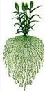
（1）取小麦的幼根用放大镜观察它的外形，发现其属于________(选填“直根系”或“须根系”)
（2）用显微镜在低倍镜下，________(选填“加”或“不加”)盖玻片，观察根毛细胞的结构特点。并查阅资料后，兴趣小组了解，根毛区中的细胞是由伸长区细胞进一步________而来的。

考点二、根尖的结构
考点精要：
 | 根冠 | 分生区 | 伸长区 | 根毛区
细胞特点 | 细胞壁薄、细胞小 | 细胞壁薄、细胞核较大、细胞质浓 | 逐渐停止分裂，生长较快，细胞较大 | 细胞壁薄、液泡较大
功能 | 保护作用 | 具有较强的分裂能力 | 使根不断地伸长生长 | 吸收水分和无机盐
注意：
(1)根的不断伸长是伸长区细胞不断生长和分生区细胞不断分裂的结果。
(2)在根尖的四部分结构中，出现细胞分化的是根毛区，它的表面形成了根毛。
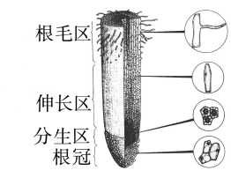
典例1．（2020·衢州）用显微镜观察洋葱根尖纵切片，视野如图所示。视野中的区域位于根尖结构的（ ）
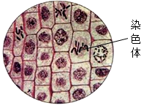
A.根冠 B.分生区 C.伸长区 D.根毛区
典例2．如图表示的是根尖的结构，请回答下列问题：
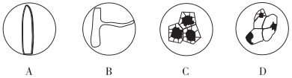
（1）图D位于根的最尖端，具有________作用，在根向土壤深处延伸时，不断地和土壤颗粒摩擦，有一部分细胞会死亡、脱落，但是这部分结构始终是存在的，并没有因为摩擦而减少或消失，你认为原因是________。
（2）根的生长是连续的。图A表示的是当前根的某一部位形态，过一段时间，它的形态将是________(用字母表示)。
（3）图B表示的是________细胞，该部分在功能上最大特点是具有________功能，移栽植物时，如果被破坏较多，植物将会出现________现象。随着根的生长，此部分在形态和内部结构上将发生的变化是________。

考点三、细胞的吸水和失水
考点精要：当土壤溶液的溶质质量分数高于细胞液的溶质质量分数时，植物细胞失水；当土壤溶液的溶质质量分数低于细胞液的溶质质量分数时，植物细胞吸水。正常情况下，植物根毛细胞的细胞液的溶质质量分数一般高于土壤溶液的溶质质量分数，因此它能从土壤中吸收水分。
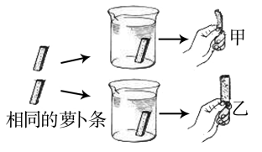
典例1．（2020八下·长兴期中）海水稻是耐盐碱水稻的形象化称呼，是在海边滩涂等盐碱地生长的特殊水稻，不惧海水的短期浸泡(海边滩涂是海水经过之地而非海水里)。大多数植物都不能在高盐碱的海边滩涂生长的主要原因是（ )
A.海边滩涂水量过高 B.海边沙土中溶液浓度过高
C.植物获得光照强度不足 D.海边滩涂无机盐含量较低
典例2．某同学表演了一个小魔术：取两块等大的萝卜条，各放入等体积的透明液体中，20min后，该同学取出萝卜条发现：A烧杯中的萝卜条变硬了，B烧杯中的萝卜条软了。请你帮他分析其中的原因：
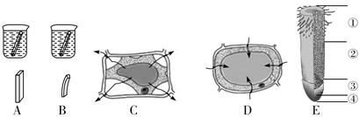
（1）“魔术”的奥秘在于A，B烧杯中的液体，它们分别可能是 。
A.清水、清水 B.清水、10%盐水 C.10%盐水、10%盐水 D.10%盐水、清水
（2）萝卜条软硬变化的根本原因在于细胞失水和吸水。C，D两幅图哪一幅能说明B烧杯中的现象？________。
（3）根是陆生植物吸水的主要器官，在根尖结构(E图)中，________(填序号)是根吸收水分的主要部位。
（4）根细胞吸水的根本原因是土壤溶液浓度________(选填“大于”或“小于”)根细胞细胞液浓度。

考点四、根的物质吸收
考点精要：
植物的生长除了需要水分外，还需要无机盐，用于构建植物体和调节植物的生命活动，如：含氮的无机盐能促进细胞的分裂和生长，使枝繁叶茂；含磷的无机盐可以促进幼苗的生长发育和花的开放，使果实、种子提早成熟；含钾的无机盐使植物茎秆健壮，促进淀粉的形成和运输；如果植物缺少某一种必需的无机盐，就会出现相应的病症：①缺氮时，叶色发黄；②缺磷时，植株矮小，植株暗绿带红；③缺钾时，植株长得矮小，叶片上也带了许多褐斑。
典例1．有诗云：“落红不是无情物，化作春泥更护花。”诗中蕴含了科学道理：落在地上的“红”(花瓣)通过微生物分解，产生的水、无机盐和二氧化碳等物质重新被植物吸收。下列叙述中，不正确的是( )
A.落“红”的植物属于被子植物
B.花瓣中的有机物是植物从土壤中吸收来的
C.植物如果缺乏含氮、含磷、含钾的无机盐，就会出现病症
D.无机盐能被根毛区细胞吸收并通过导管运输
典例2．（2020八下·长兴月考）植物的生长需要多种矿质元素，其中必需元素就多达14种，需要量比较大的有氮、磷、钾、钙、镁、硫、铁等。为了探究植物根系是否等比例吸收矿质元素和水分，兴趣小组的同学设计了如图所示装置，选用两株各方面均相同的水稻，通过改变光照来调节蒸腾作用，然后测定水稻根系所处溶液中矿质元素含量的变化。
【提出假设】植物根系等比例吸收矿质元素和水分。
【实验设计】根据上述研究目的，设计相应的实验方案及记录表如下：
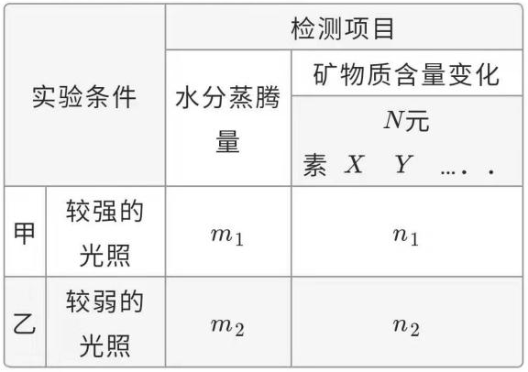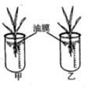
为了确保上述假设的普遍适用性，表中的X、Y等应为________。
【数据处理】要初步证实假设成立与否，实验后对表中的数据应按下列________方式处理。
A.比较m₁：m₂和n₁：n₂两个比值
B.比较m₁+n₁和m₂+n₂的大小
C.比较m₁-m₂和n₁-n₂的大小
【实验结论】植物根系不是以等比例的方式吸收矿质元素和水分。
【实验反思】
①本实验采用改变光照来调节水分蒸腾量，但在实验设计中，我们也可以在相同的光照条件下，通过改变水稻植株上的________来进行实验；
②兴趣小组通过探究后否定了他们在开始时提出的假设。对于他们的这次探究活动你认为是否有价值？________。

知识点四、茎与运输
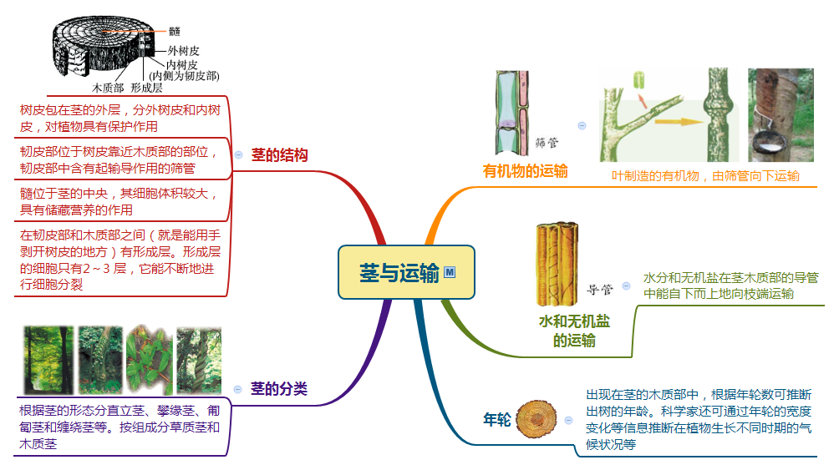
考点一、茎的分类和结构
考点精要：按照茎的形态，可将茎分为直立茎、攀缘茎、匍匐茎和缠绕茎等。按照茎的组成，可将茎分为草质茎和木质茎。虽然茎的形态各不相同，但它们的结构却基本相同，以双子叶植物的木质茎为例：从外到内可分为树皮、形成层、木质部和髓等结构。树皮①表皮：细胞排列紧密，细胞间隙比较小，起保护作用。②韧皮部：具有韧性强的特征，内有筛管，茎的筛管与根和叶的筛管相连，属于输导组织。形成层：属于分生组织，位于木质部和韧皮部之间，一般只由2～3层细胞构成，能不断地进行细胞分裂，产生子细胞，使茎加粗。木质部：质地较硬，内有起输导作用的导管。髓：位于茎的中央，其细胞体积较大，具有储藏营养的作用。
典例1．蒲公英、丝瓜、草莓的茎分别是( )
A.缠绕茎、直立茎、匍匐茎 B.直立茎、攀援茎、匍匐茎
C.攀援茎、匍匐茎、攀援茎 D.直立茎、缠绕茎、匍匐茎

考点二、水分、无机盐的输送
考点精要：茎木质部中含导管，作用是输导水分和无机盐。输送方向：水分和无机盐在茎木质部的导管中能自下而上地向枝端运输。
典例1．树洞画女孩王月创作树洞画轰动全国，央视称其“感动冬天”。三台郪江是春秋战国时期郪王国的都城，那里有很多千年古树，有的树心已经朽烂，变成空心洞。可是，这样的古树还是照样枝繁叶茂。由此推断，朽烂掉的“树心”主要是古树的( )
A.全部韧皮部 B.部分韧皮部 C.全部木质部 D.部分木质部
典例2．图甲、图乙是小明同学针对“水分和无机盐是通过茎的哪部分运输的”这个问题进行的实验，请回答相关问题。
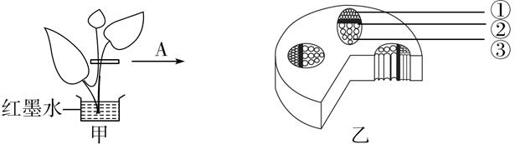
（1）该实验将带叶枝条的下端浸到红墨水中，并将其放在温暖、向阳的地方(图甲)，一段时间后，当看到________时，再进行图中A所示的过程。
（2）如果用放大镜观察茎的横切面，就会出现图乙所示的图像，你会发现图乙中数字③所示的结构________被染成了红色。
（3）此实验说明了根吸收的水分和溶解于水中的无机盐是通过________由下往上运输的。
（4）图中数字②表示的结构是________，请你写出它具有的作用：________。

考点三、有机物的输送
考点精要：树皮内层是韧皮部，韧皮部内含筛管，作用是输导有机物。输送方向：有机物通过韧皮部中的筛管自上而下输送。注意：植物的叶通过光合作用制造了有机物，这些有机物除小部分留在叶肉细胞外，大部分需转送到茎、根、果实、种子等部位去。
典例1．小彭家里后院种了一棵枣树，多年来结果率低，枣也不甜。请教有经验的果农后得知，可以在开花较多的枝条上进行环切树皮。小彭实验后发现环切树皮后该枝条上结的枣确实比较甜。所以她一高兴，把他们家枣树的树干进行环切树皮，结果没两年他们家枣树就死了。请问小彭家枣树死亡的原因是( )
A.树干环切树皮后水分无法向上运输给叶子，导致枣树死亡
B.树干环切树皮后有机物无法向下运输给根，导致枣树死亡
C.树干环切树皮后破坏形成层，导致枣树死亡
D.树干环切树皮后无法进行呼吸作用，导致枣树死亡
典例2．（2020八下·萧山期末）如果将一棵小树的树干上的树皮进行“环割”，即将植物韧皮部切断。过一段时间后，会发现树枝切口上方形成了节瘤(其主要成分为有机物)，切口下方无瘤形成(如图所示)，切口上方枝条上的绿叶还能继续成活；植物的根部渐渐萎缩。
请分析后简答。
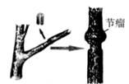
（1）对树皮进行“环割”后，切断了________在植物体内的运输。
（2）简述“树枝切口上方形成了节瘤，而切口下方无瘤形成”的原因。
（3）请你预测这棵小树最终会怎样并说明理由。

知识点五：叶与蒸腾
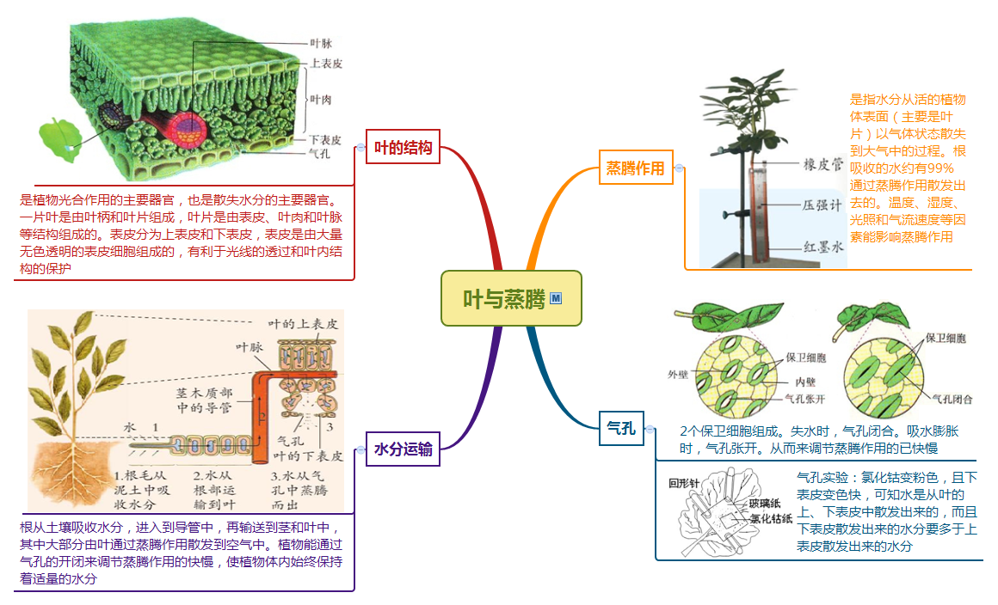
考点一、叶的结构
考点精要：一片叶是由叶柄和叶片组成的，叶片是由表皮、叶肉和叶脉等结构组成的。表皮：分为上表皮和下表皮，由一层排列紧密、无色透明的表皮细胞组成，有利于光线的透过和叶内结构的保护。叶肉：由叶肉细胞组成，叶肉细胞含大量叶绿体，其主要功能是进行光合作用。叶脉：分布在叶肉中，起支持作用，叶脉内有输导组织，担负着运输水分、无机盐和有机物的功能。
典例1．（2020·吴兴模拟）双子叶植物叶表皮上的气孔，结构如图所示，气孔是氧气、二氧化碳出入及水分散失的门户。当保卫细胞含水量多时气孔大，含水量少时气孔小甚至关闭。下列叙述正确的是（ ）
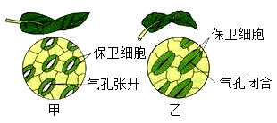
A.保卫细胞形状能改变是因为没有细胞壁
B.蒸腾作用时水汽化吸热，能带走叶片上的部分热量
C.保卫细胞的含水量的多少不会影响植物的光合作用
D.将叶片浸入浓盐水中，气孔将如左图所示
典例2．（2020八下·萧山期末）小叶同学在研究蚕豆叶片上、下表皮气孔密度(单位面积气孔数目)时，采用了以下三种方案进行实验。
方案一：用显微镜观察同一张蚕豆叶片的上、下表皮装片。
方案二：把新鲜的蚕豆叶片浸没在60℃左右的热水中(如图所示)，观察叶片两面的气泡数目。
方案三：在一株生长旺盛的蚕豆植株上选取一片蚕豆叶，用滤纸把它上、下表皮的水分吸干，将两张浸有氯化钴溶液的蓝色滤纸(遇水会变红)相对应地贴在叶片上、下表皮的表面，并用回形针将其固定，观察贴在叶片上、下表皮上的滤纸，哪一张先变色，哪一张的颜色深一些。
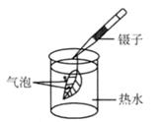
（1）采用方案________可以观察到叶片的保卫细胞。
（2）方案二中观察到________现象，说明叶片下表皮气孔密度比上表皮大。
以上内容仅为本文档的试下载部分，为可阅读页数的一半内容。如要下载或阅读全文，请访问：https://d.book118.com/645224221043011042

